Vielen Dank, dass du dir unsere Anschreiben-Vorlage heruntergeladen hast! Es handelt sich hierbei um einen Mustertext, den du, um ihn zu verwenden, individualisieren und inhaltlich anpassen solltest.

Lösche dazu diese Seite aus diesem Dokument und ergänze das Anschreiben mit deinen persönlichen Informationen. Die Seite kannst du ganz einfach löschen, indem du alle Inhalte auf dieser Seite markierst und die Entfernen-Taste („Entf“) drückst.

Wenn du dir beim Erstellen deines Anschreibens unsicher bist und inhaltliche Unterstützung brauchst, empfehlen wir dir den kostenlosen Bewerbungsgenerator von bewerbung2go. Dieser bietet dir einige Hilfestellungen und Designoptionen, mit denen du deine individuelle Bewerbung erstellen kannst.

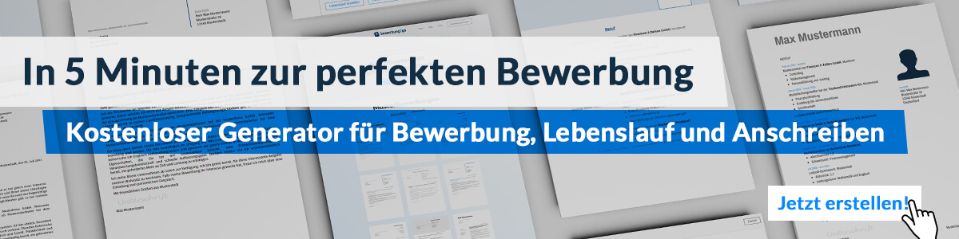
Hier entlang zum kostenlosen Bewerbungsgenerator von bewerbung2go
Arbeitgeber GmbH
Name Nachname
Straße 123
12345 Musterstadt
Musterstadt, 29.07.2026

Bewerbung als Pferdepfleger

Sehr geehrte Damen und Herren,

mit meiner umfassenden Erfahrung in der Pferdepflege und meiner Leidenschaft für die Arbeit mit Tieren bewerbe ich mich als Pferdepfleger auf Ihrem Reiterhof. Ihr Hof, der für seine hohe Qualität in der Pferdehaltung und das Wohl der Tiere bekannt ist, bietet mir die perfekte Gelegenheit, meine Fähigkeiten in einem professionellen Umfeld einzubringen.

In meiner bisherigen Tätigkeit als Pferdepfleger bei [ehemaliger Arbeitgeber] war ich verantwortlich für die tägliche Versorgung und Pflege der Pferde. Dies umfasste das Füttern, Ausmisten der Ställe, die Pflege der Pferde sowie das Führen auf die Koppeln. Der sorgfältige Umgang mit den Tieren und die Beobachtung ihres Gesundheitszustandes lagen mir dabei besonders am Herzen. Dank meiner Erfahrung erkenne ich frühzeitig gesundheitliche Probleme und kann entsprechende Maßnahmen ergreifen, um das Wohl der Pferde zu gewährleisten.

Neben der täglichen Pflege war ich in der Lage, beim Training und der Bewegung der Pferde zu unterstützen, und habe gelernt, auf die individuellen Bedürfnisse jedes Tieres einzugehen. Meine Arbeit zeichnet sich durch Zuverlässigkeit, Verantwortungsbewusstsein und eine enge Zusammenarbeit mit den Tierärzten und Reitern aus. Es ist mir wichtig, dass die Pferde sich in einer sicheren und angenehmen Umgebung befinden, was ich durch saubere Ställe und ordentliche Pflege sicherstelle.

Darüber hinaus bin ich es gewohnt, auch an Wochenenden und in den frühen Morgenstunden zu arbeiten, da ich die Bedeutung einer kontinuierlichen Betreuung der Pferde verstehe. Meine körperliche Belastbarkeit und meine Freude an der Arbeit im Freien machen mich zu einem engagierten und motivierten Teammitglied.

Ich freue mich darauf, meine Erfahrung und meine Leidenschaft für Pferde in Ihr Team einzubringen und Ihren Reiterhof tatkräftig zu unterstützen. Gerne stehe ich Ihnen für ein persönliches Gespräch zur Verfügung.

Mit freundlichen Grüßen


Moritz Krüger

